CREATE YOUR APP WITH VUEJS RUBY ON RAILS

BAB II

Lanjut untuk sesi buku Vuejs dan Ruby on Rails kali ini kita akan membahas Vuejs dari dasar setelah di BAB I kita sudah mengerti apa itu Vuejs dan seperti apa penggunaanya untuk framework frontend, sebelum memulai belajar Vuejs sendiri kita harus menyiapkan beberapa alat yang kita butuhkan dan akan kita bahas satu persatu.

- Kode Editor
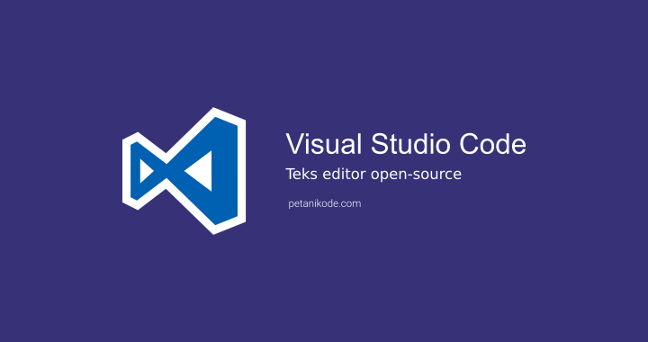

seperti kita ketahui Vuejs merupakan framework yang berasal dari javascript dan tentunya kita akan menulis sebuah script yang membutuhkan kode editor atau text editor, untuk masalah kode editor atau text editor itu sesuai dengan selera atau kebutuhan kita masing masing, dari sekian banyak kode editor yang populer saat ini seperti VSCode, Atom. Vim,Notpade++ dan masih banyak lagi tentunya namun saya lebih senang menggunakan text editor VSCode kenapa karena kita bisa menambahkan plugin yang bisa terintegrasi dengan git,ada terminalnya, split, minimap dan masih banyak lagi.
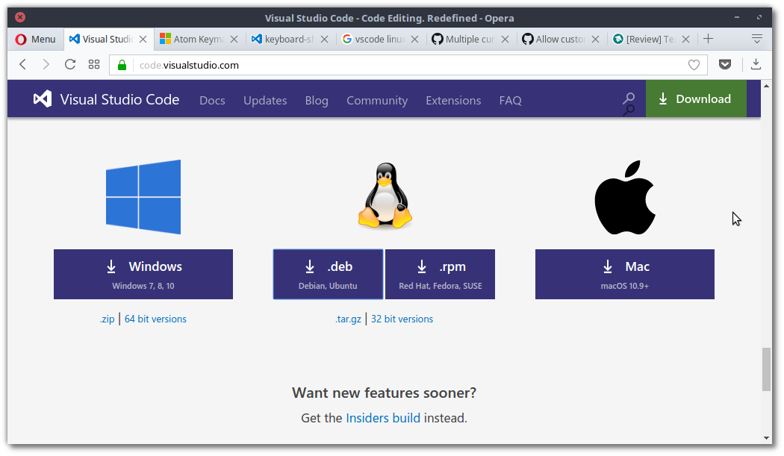

untuk menginstall VSCode itu sendiri sesuai dengan sistem operasi masing masing kebetulan saya menggunakan system operasi linux debian jadi saya tinggal download dan menuliskan perintah di terminal untuk windows itu tinggal download dan membuka file download tersebut

- Web Browser


Web browser secara umum adalah suatu perangkat lunak atau software yang digunakan untuk mencari informasi atau mengakses situs-situs yang ada di internet. Perangkat ini akan lebih memudahkan pengguna dalam mengakses data atau mencari referensi yang dibutuhkan. Ada berbagai macam perangkat web browser yang kini digunakan seperti Mozilla Firefox, Google Chrome, Opera, Safari, Internet Explorer dan lain sebagainya. Web browser sendiri akan kita gunakan untuk membuka file Vuejs yang akan kita buat.

- Installasi Vue Debugger Tool
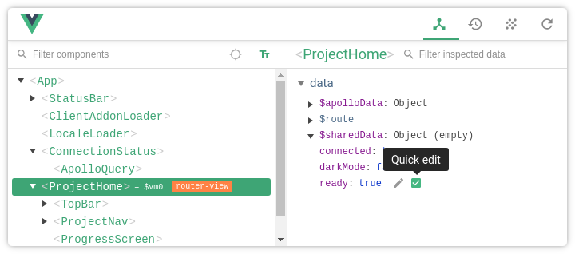

Kalau kita sudah berbicara Vuejs tentunya kita tidak luput dari tool yang satu ini yaitu Vue-Devtool yang akan kita gunakan sebagai tool untuk debugger. Ketika menggunakan Vue, sangat direkomendasikan untuk menginstall (Vue Devtools) pada browser anda, hal ini memungkinkan anda untuk melakukan inspect dan debug Vue app dengan tampilan yang user friendly.

- Istallasi Vuejs CDN

Untuk memulai menginstall Vuejs sendiri ada dua cara yaitu menggunakan CDN atau CLI dimana jika menggunakan CDN kita mengambil atau mendowload Vuejs itu langsung dari internet dan jika menggunakan yang versi CLI kita perlu menginstall nodejs terlebih dahulu namun untuk saat ini kita akan menggunakan versi CDN, untuk yang CDN kita tinggal pakai karena sudah di sediakan oleh VueJS itu sendiri.
</script>
- Memulai project pertama Vuejs

Pada tahap ini kita sudah masuk dalam tahap pembuatan aplikasi sederhana Vuejs yaitu membuat aplikasi untuk menampilkan ‘hello world’
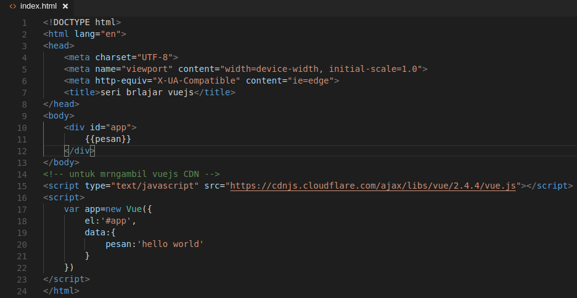
Pada seri belajar Vuejs yang pertama saya akan menjelaskan script yang ada di atas dengan singkat dan semoga mudah di pahami dimana dengan kita mengambil library Vuejs dari CDN dengan script tag dan didalam script tag kita telah memiliki Vue instance. Kita menggunakan div dengan id #app yang merupakan element yang akan kita gunakan, sehingga Vue tahu mana yang akan dituju. Kita coba bayangkan element tersebut sebagai sebuah ruang lingkup yang dapat dijangkau oleh Vue. Vue tidak akan bekerja diluar dari element yang telah ditarget. Kita menggunakan el untuk mentargetkan element yang kita inginkan, dan didalam data kita akan menaruh data yang akan kita tampilkan. Disini saya membuat data dengan nama pesan dengan nilai atau value ‘hello world’ untuk menampikan hello world di browser kita memanggilnya di dalam tag DIV dengan cara {{pesan}}.
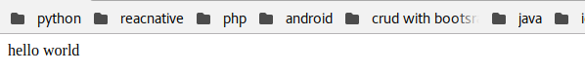

- Html Event
Lanjut untuk seri belajar Vuejs kali ini kita akan mencoba Html Event yang ada pada Vuejs, sebelumnya apa sih Html Event pada Vuejs? saya akan mencoba jelaskan apa itu Html Event pada intinya Html Event adalah interaksi antara HTML (DOM) dengan Javascript itu biasa juga di sebut sebagai Html Event. pada Vuejs Html Event itu sangat mudah salah satu contoh Html Event seperti v-on lalu di ikuti dengan event yang akan digunakan. saya akan mencoba membuat sebuah event menggunakan event v-on:click
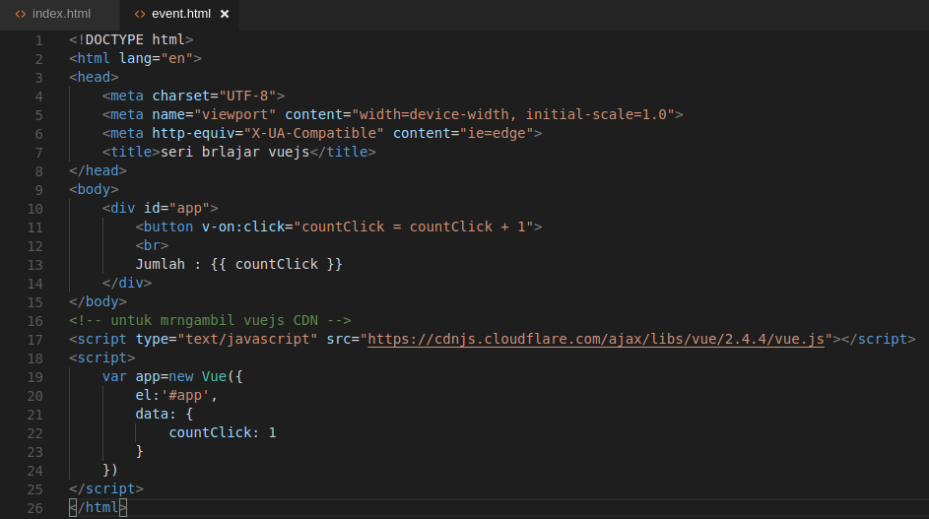
Pada seri belajar Vuejs tahap yang kedua ini saya akan mencoba membuat sebuah Html event menggunakan v-on:click pada sebuah button,tahap pertama kita mengambil library Vuejs dari CDN dengan tag script dan didalam tag script kita telah memiliki Vue instance. Kita menggunakan tag div dengan id #app yang merupakan element yang akan kita gunakan,namun yang berbeda dengan yang pertama pada data kita membuat sebuah event countClick yang akan kita gunakan untuk mengontrol button tersebut,
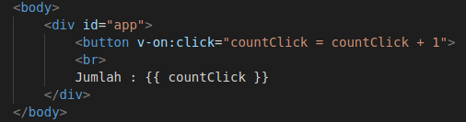
Pada tag div dengan id=app kita akan membuat sebuah button yang dimana button ini akan kita berikan event v-on:click untuk mengontrol button tersebut untuk itu kita panggil terlebih dahulu event countClick= countClick + 1,yang artinya jika button tersebut setiap kali di klik nilai atau valuenya akan bertambah 1.
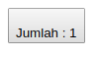
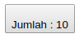

- Data Binding
Lanjut untuk seri belajar Vuejs tahap ketiga disini kita akan mencoba sebuah hal yang sering kita gunakan jika menggunakan framework Vuejs yaitu Data Binding,apa sih Data Binding itu? Kalok boleh saya jelaskan Data Binding pada Vuejs itu semacam manipulasi melakukan binding (mengikat) data antara model dan view yang disinkronkan setiap terjadi perubahan data,salah satu contoh data binding yaitu v-model,v-bind dan masih banyak lagi.
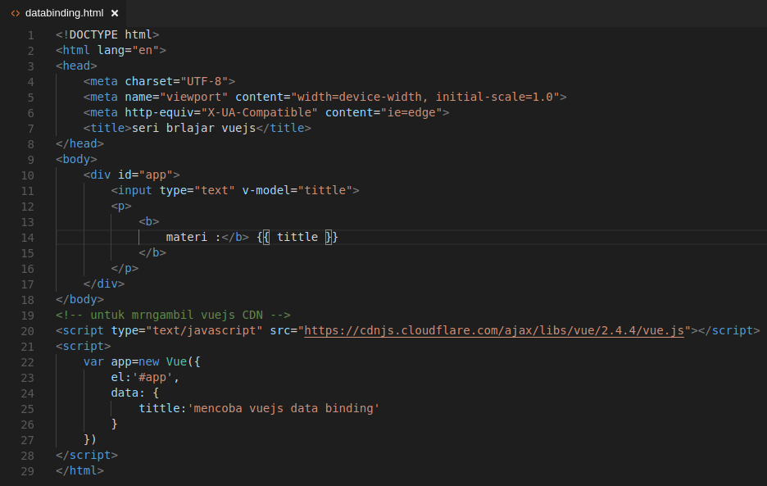
Pada seri lanjutan belajar Vuejs kita akan membuat sebuah directive data binding menggunakan v-model dan kemudia akan kita terapkan di sebuah textbox dimana nilai paragraf p (value of tag p) akan berubah secara dinamis ketika ada perubahan data didalam teks box (form input).
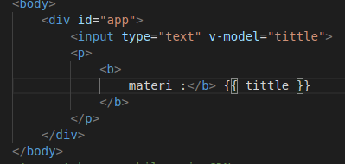

Pada tag div dengan id=app sekarang kita lihat title yang akan kita tampilkan telah terhubung dengan tag input dengan menggunakan v-model, dimana tag input akan memberitahukan Vuejs yang mana variablenya akan di-binding dengan tag input, dan pada kasus kali ini ada title yang akan kita gunakan sebagai sample untuk data binding kali ini.

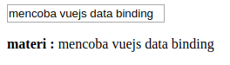
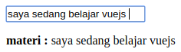

- Berkenalan dengan Directive Conditional (v-if, v-else, v-show) dan List Rendering (v-for)
Pada seri lanjutan belajar vuejs kita akan memulai pembahasan materi baru yaitu mengenai directive yang ada pada Vuejs, sebagaimana yang telah kita singgung sebelumnya pada seri VueJS : Data Binding. Directive layaknya atribut pada HTML, yang digunakan untuk memberitahu library untuk memanipulasi DOM element. Directive memiliki ciri yakni dimulai dengan prefix v- dan value dari directive digunakan untuk melakukan binding expressions. Tugas directive adalah memberikan instruksi ke DOM untuk melakukan sesuatu saat value expression berubah.

- V-show
v-show digunakan untuk menampilkan element dalam suatu kondisi,kita akan mencoba membuat sebuah program directive v-show, kita akan membuat sesuatu yang simple, misal kita ingin membuat tampilan kondisional dimana tombol submit tidak muncul sebelum user menuliskan message di input. bagaimana kita mengimplementasikannya dengan vue?
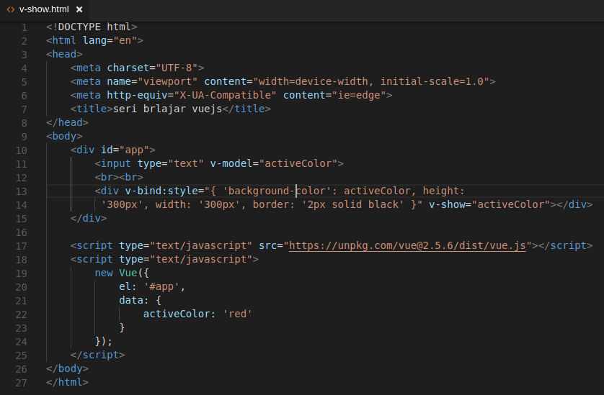
Pada contoh diatas kita membuat kasus sederhana untuk memahami bagaimana v-show bekerja. Misalnya,background-color tidak akan muncul jika kotak isian masih kosong dan tidak akan berwarna jika code atau nama warna yang dimasukkan tidak sesuai,jadi pertama kita membuat sebuah div dengan id=app dimana di dalam div tersebut terdapat sebuah textbox yang sudah kita kasih v-model =activeColor dan pada data activeColor kita kasih nilai default warna merah dan akan berubah jika nilai kita masukkan.
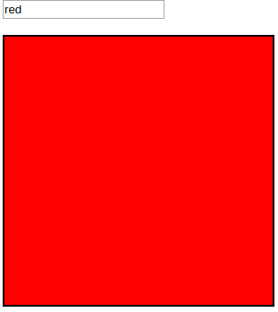
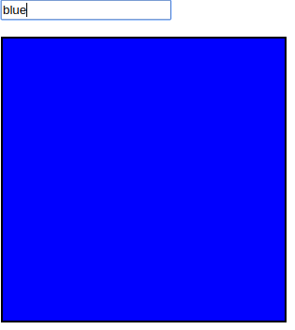

- V-if
Penggunaan v-if hampir serupa dengan dengan directive v-show, hanya saja letak perbedaannya adalah jika v-show tidak menghapus elemen dan hanya menggunakan properti display: none, maka v-if menghapus elemen jika kondisinya tidak terpenuhi dan akan membuat kembali elemen tersebut jika kondisinya terpenuhi.
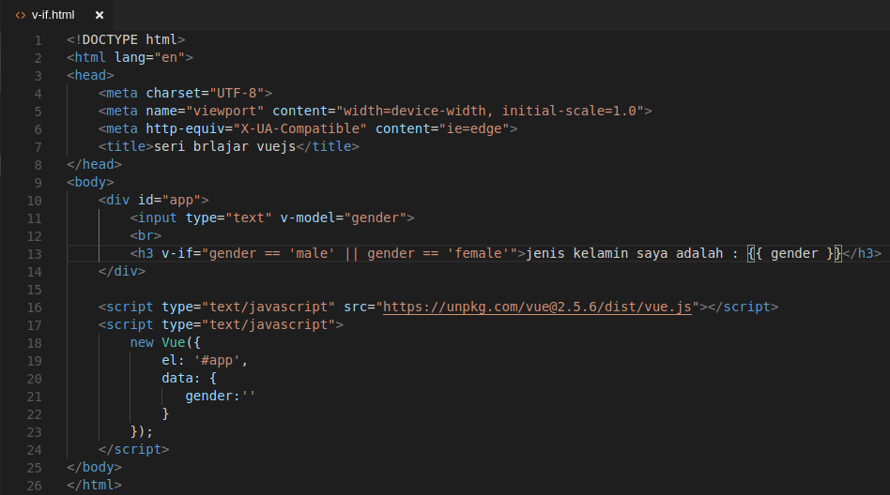
Pada contoh v-if kali ini kita mengambil sebuah kasus untuk gender dimana kita membuat sebuah div dengan id=app dimana di dalam div terdapat textbox dengan v-model=gender dan kita menggunakan v-if untuk mengecek apakah gender=male atau gender=female jika syaratnya terpenuhi maka akan keluar jenis kelamin saya adalah male atau female,
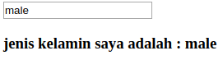
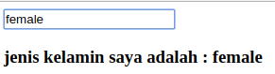

- V-for
Penggunaan v-for hampir sama jika kita melakukan perulangan, kita dapat menggunakan directive v-for. Directive v-for dapat digunakan pada data berbentuk array / object. Jika kawan kawan sebelumnya pernah belajar php, maka v-for serupa dengan foreach, hanya saja berbeda dalam penempatan parameter yang akan digunakan. Jika menggunakan foreach pada php maka formatnya adalah :array as value, maka v-for formatnya adalah :value in array.
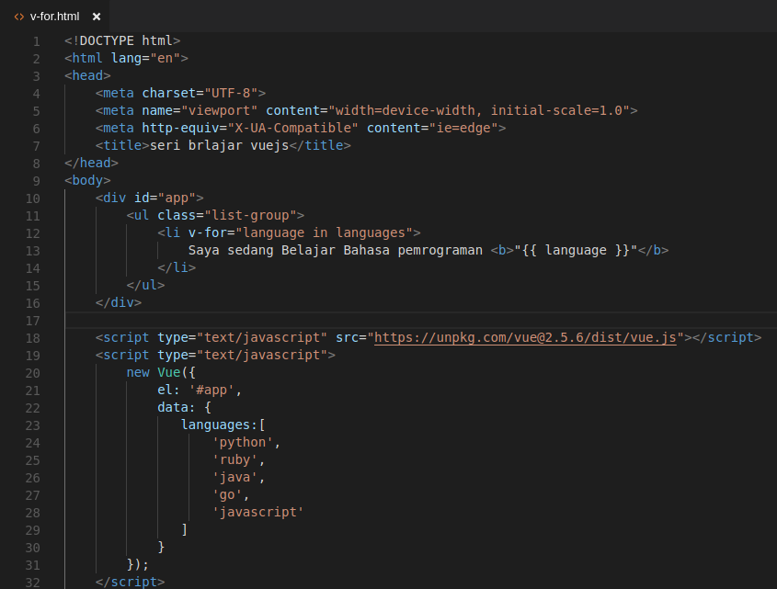
Pada contoh v-for kali kita mengambil kasus sederhana yaitu menampilkan bahasa pemerograman yang sedang di pelajari,dimana didalam tag div kita membuat sebuah list namun kita langsung menerapkan konsep v-for=language in languages dimana languages ini berasal dari data languages yang kita buat di bawah dan datanya berbentuk array objek
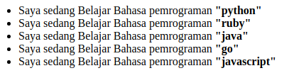

- Filter List
Mirip dengan AngularJS, Vue.js juga memiliki cara mengubah data dan menerapkan filter untuk itu, tetapi Anda harus ingat bahwa filter tidak mengubah data asli, mereka hanya mengubah output dan mengembalikan versi yang difilter. Filter dapat berguna dalam banyak situasi yang berbeda seperti menjaga respons API Anda sebersih mungkin dan menangani pemformatan data Anda di frontend Anda. Mereka juga bisa efisien dalam kasus di mana Anda ingin menghindari pengulangan dan penggabungan dengan merangkum semua logika di balik blok kode yang dapat digunakan kembali.
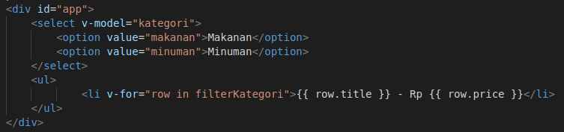
Pada contoh filter diatas kita akan mencoba membuat program untuk memfilter apakah itu makanan atau minuman dengan cara membuat sebuah selectbox dengan v-model=kategori yang kita gunakan untuk menampung data dari kategori selain itu option kita gunakan untuk memilih menu makanan atau minuman dan kita juga membuat sebuah list untuk menampung nilai dari component filterKategori.
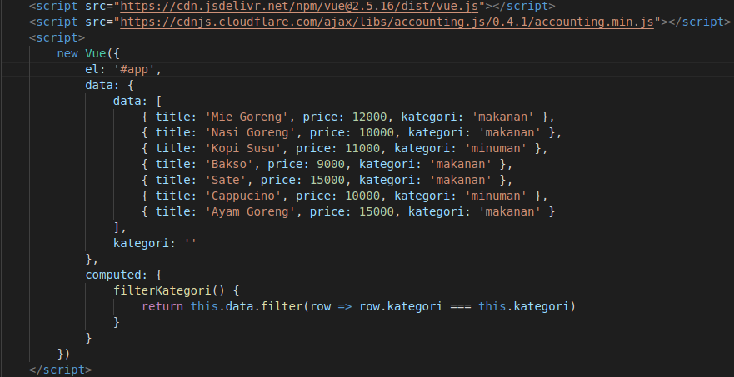
Pada data kita membuat sebuah array objek untuk menampung macam macam menu makanan dan minuman dimana data ini sudah kita tampung diatas dan kita telah membuat sebuah method computed filterKategori dimana computed filterKategori ini berisi sebuah array yang telah difilter berdasarkan kategori yang dipilih.
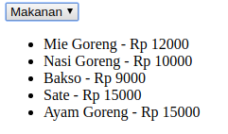
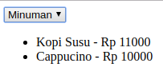

- Components
Pada Vuejs component biasanya digunakan jika ada satu struktur html yang mungkin akan digunakan berkali-kali, intinya dengan component ini nantinya reusable.kita ambil sebuah contoh, dalam halaman website biasanya akan ada satu bagian/komponen yang digunakan berulang-ulang, sebut saja struktur menu.
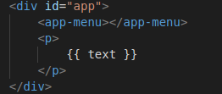

Pada skrip html diatas tag <app-menu></app-menu>, tag tersebut merupakan implementasi dari component yang kita buat tadi, saran sih jika membuat atau memberi nama component jangan menggunakan tag html yang sudah ada,

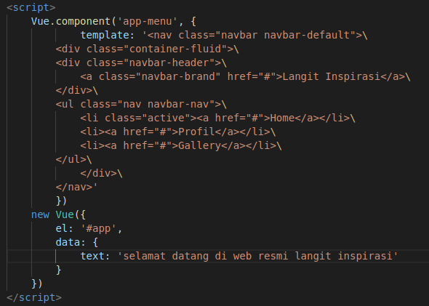
Pada bagian ini saya membuat component dengan nama app-menu di dalam component tersebut terdapat properti template yang isinya string html, yang perlu diperhatikan di sini adalah strutkur html hanya boleh 1 master tag, contoh pada skrip ini master atau tag utamanya adalah <nav>.
